2025-2026 GÜZ DÖNEMİ SONU BÜYÜME VE GELİŞME DERSİ ANKETİ SONUÇLARI

Ankete katılan öğrencilerin geri bildirimleri incelendiğinde, Büyüme ve Gelişme dersinin genel olarak olumlu değerlendirildiği görülmektedir. Öğrencilerin büyük çoğunluğu, ders içeriğini ve anlatım biçimini açık, anlaşılır ve verimli olarak tanımlamıştır. “Ders çok verimli, açık ve anlaşılırdı” ve “Ders gayet anlaşılır ve verimliydi” şeklindeki ifadeler, dersin öğrenme sürecine olumlu katkı sağladığını göstermektedir. Öğrenciler ayrıca öğretim elemanının derse yaklaşımını ve iletişim tarzını olumlu değerlendirmiş, bu durum ders sürecinde öğrenci motivasyonunu artırıcı bir unsur olarak öne çıkmıştır. Bununla birlikte, az sayıda öğrenci tarafından sınav sürecinin zorlayıcı olduğu ifade edilmiştir. Bu görüş, dersin genel başarısını gölgelememekle birlikte değerlendirme süreçlerinin öğrenci algısı üzerindeki etkisini ortaya koymaktadır. Genel olarak öğrenci geri bildirimleri, dersin öğrenme hedeflerine büyük ölçüde ulaştığını ve öğrenciler tarafından memnuniyetle karşılandığını göstermektedir.

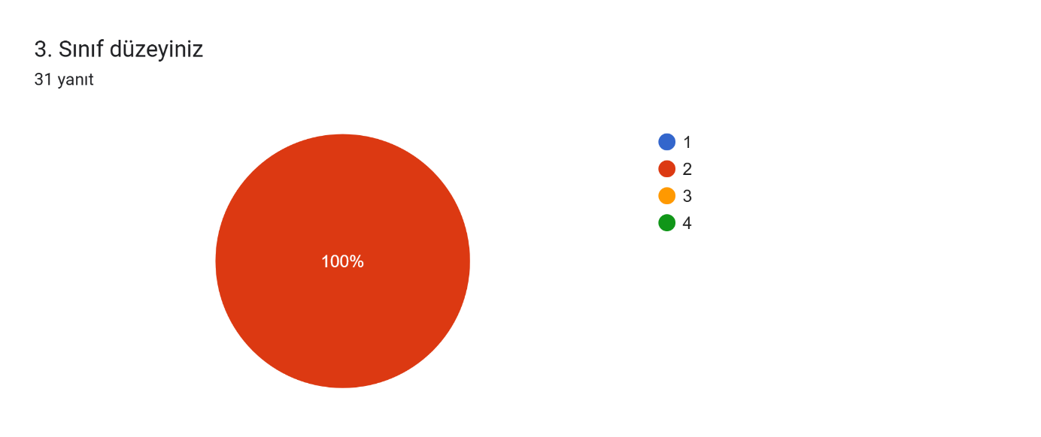
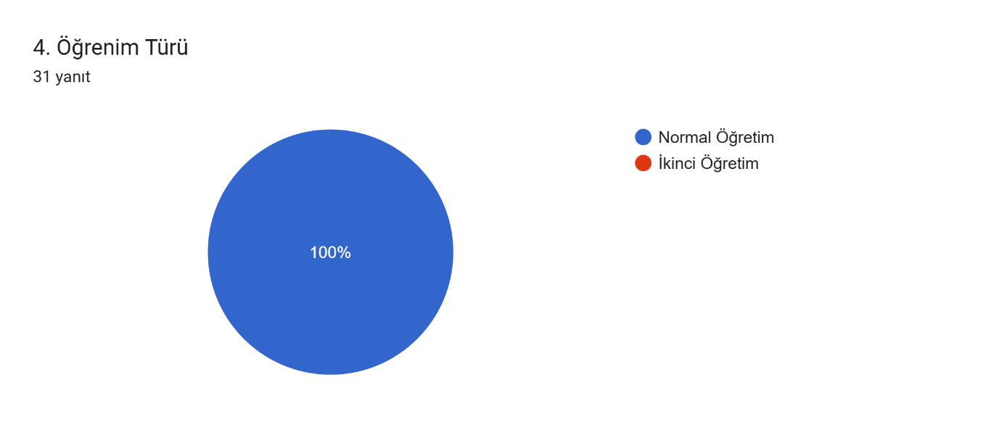
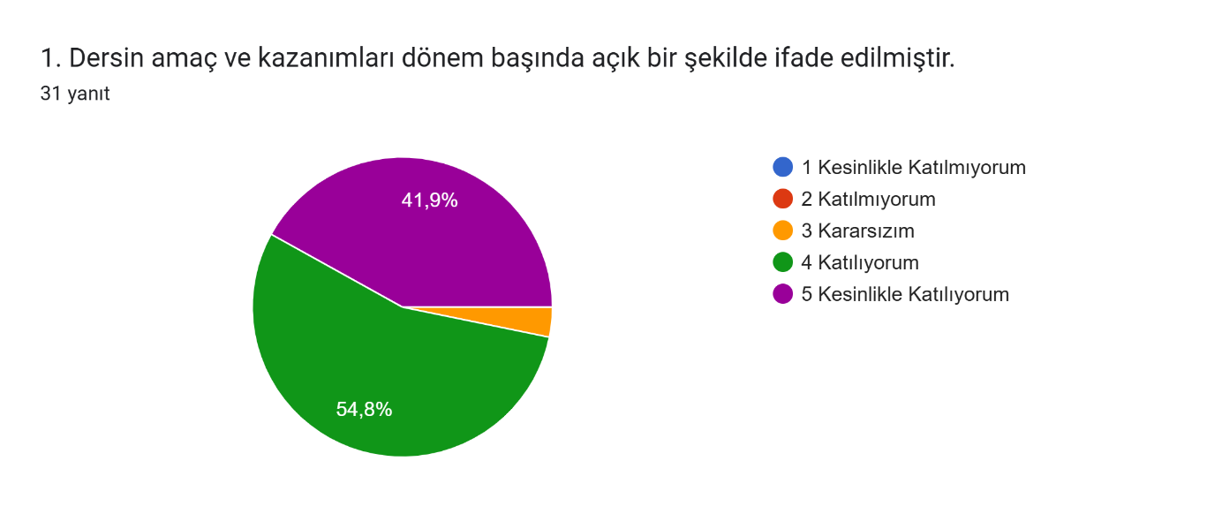
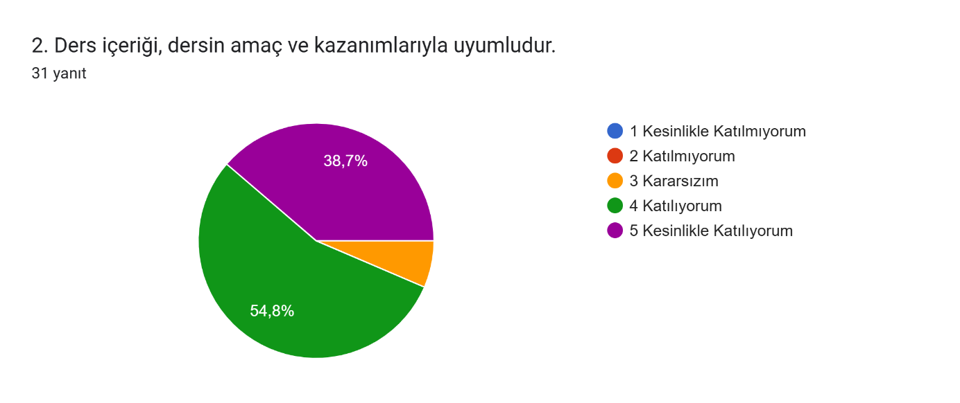
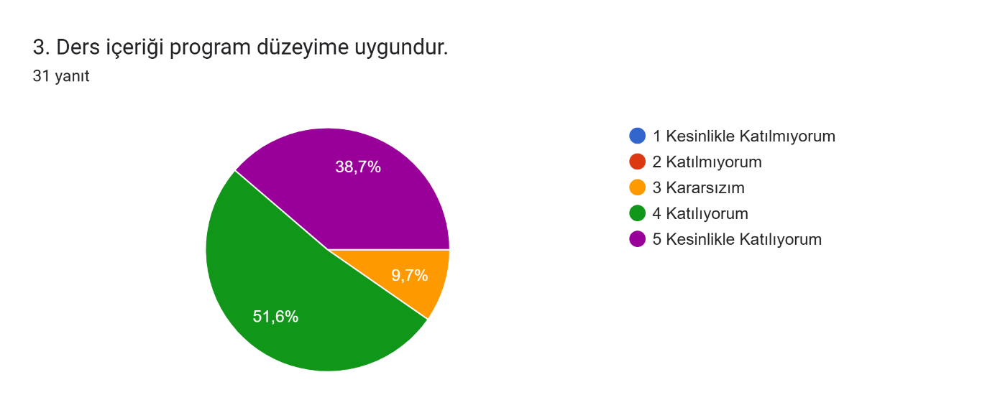
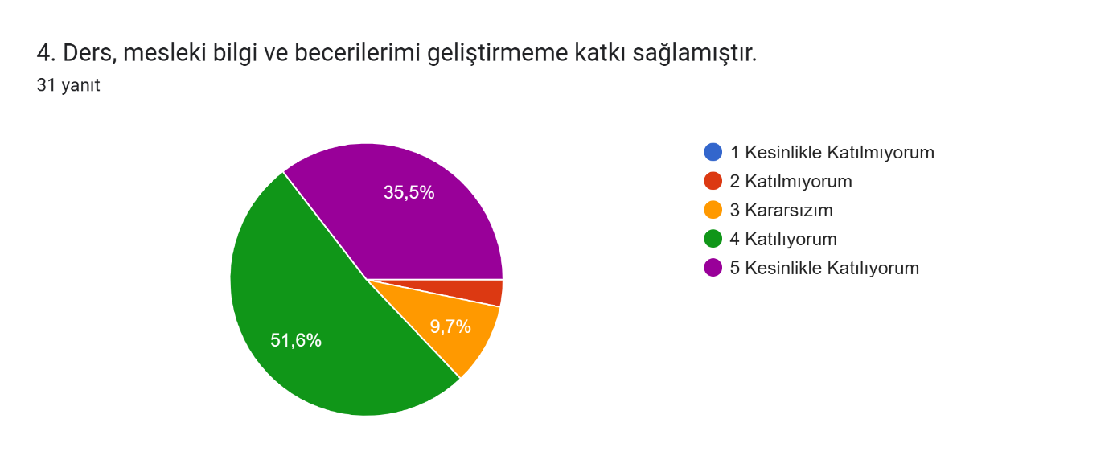
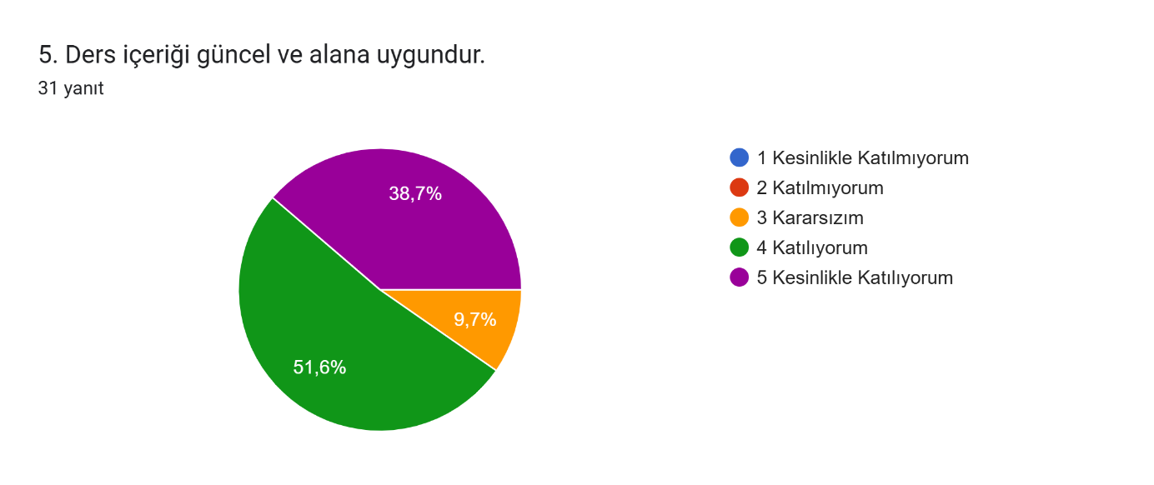
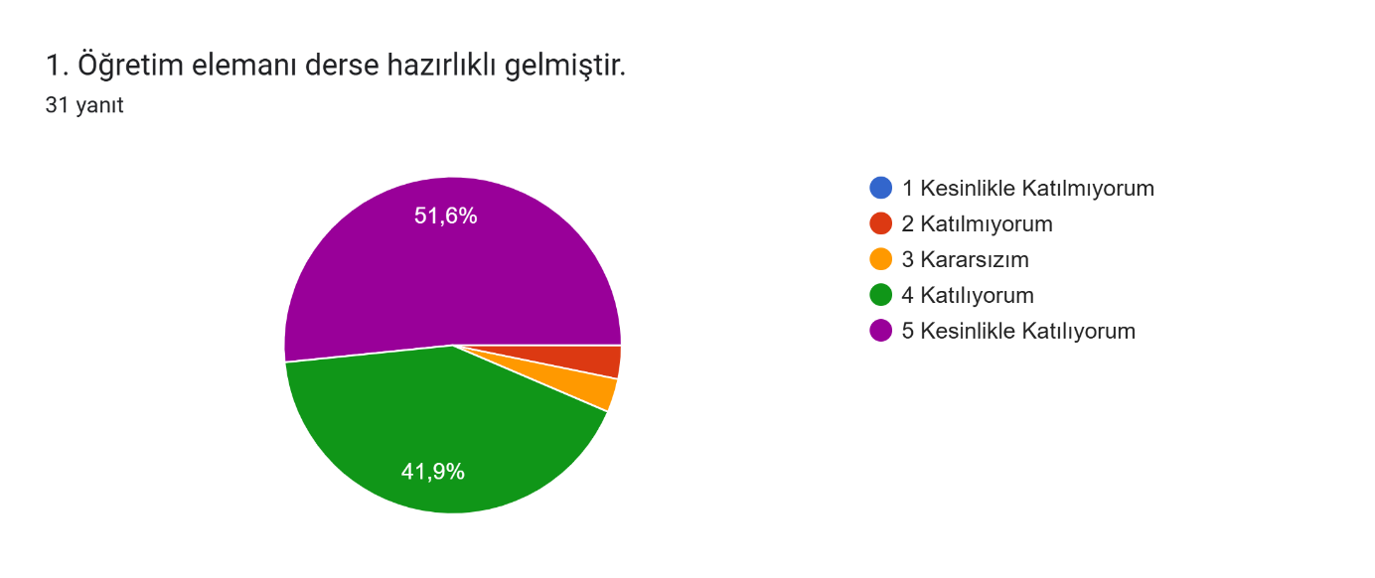
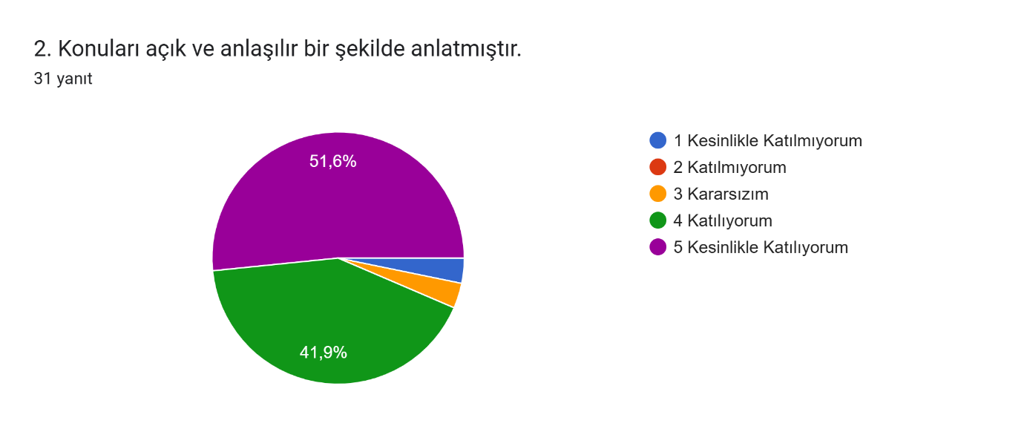
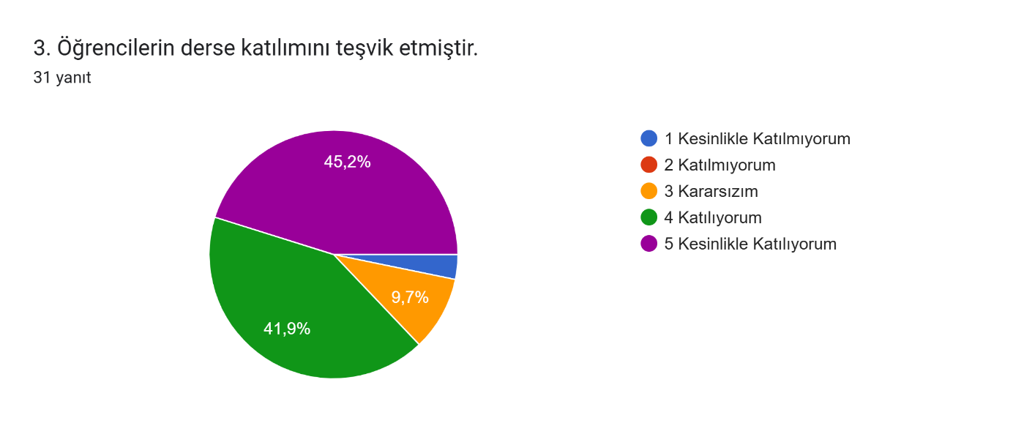
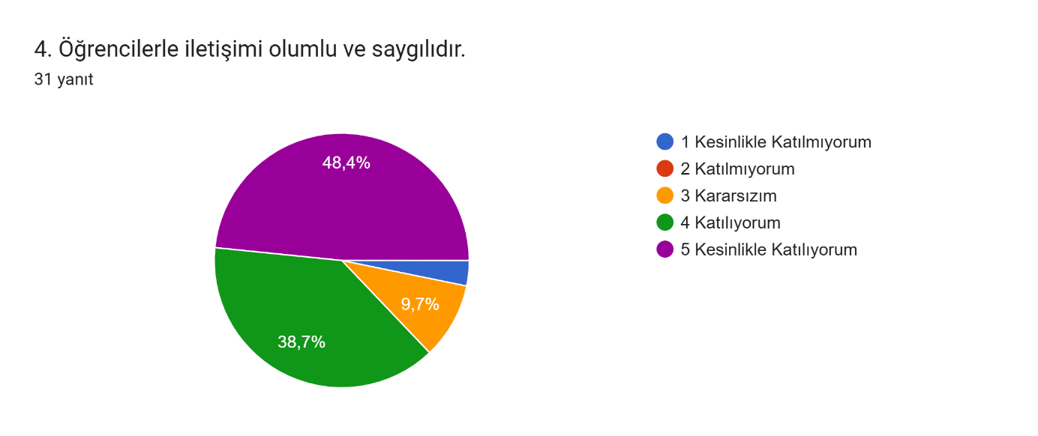
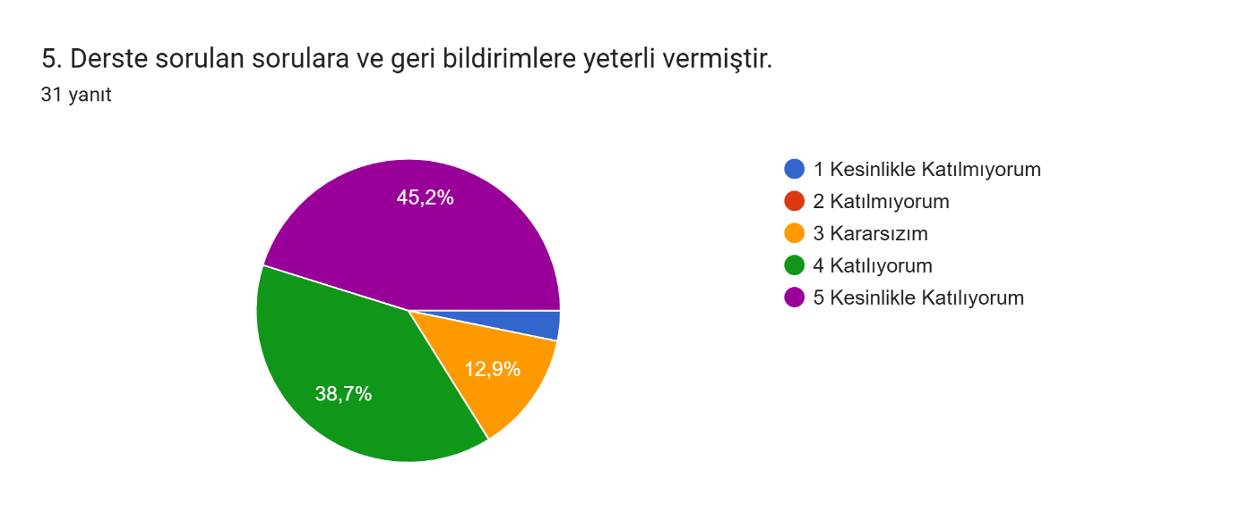
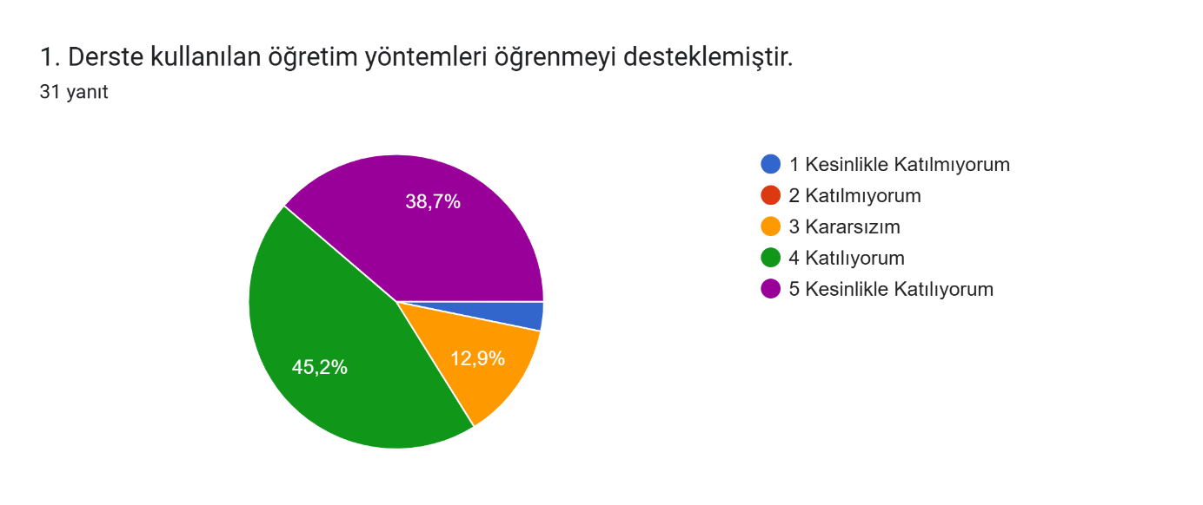
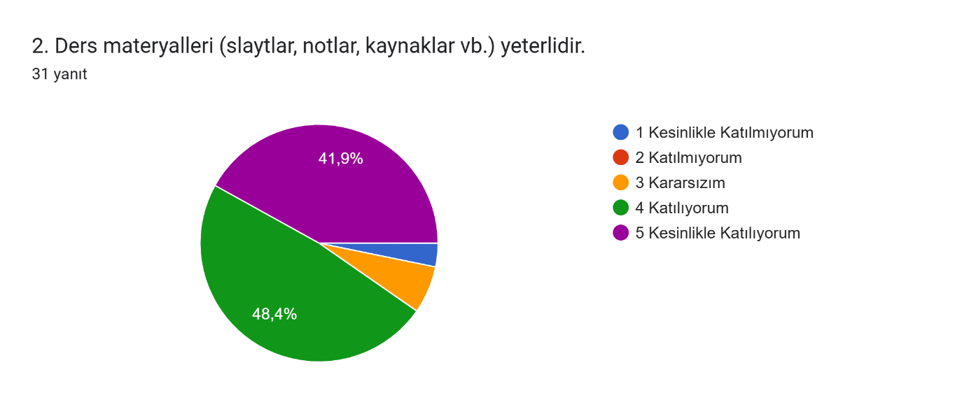
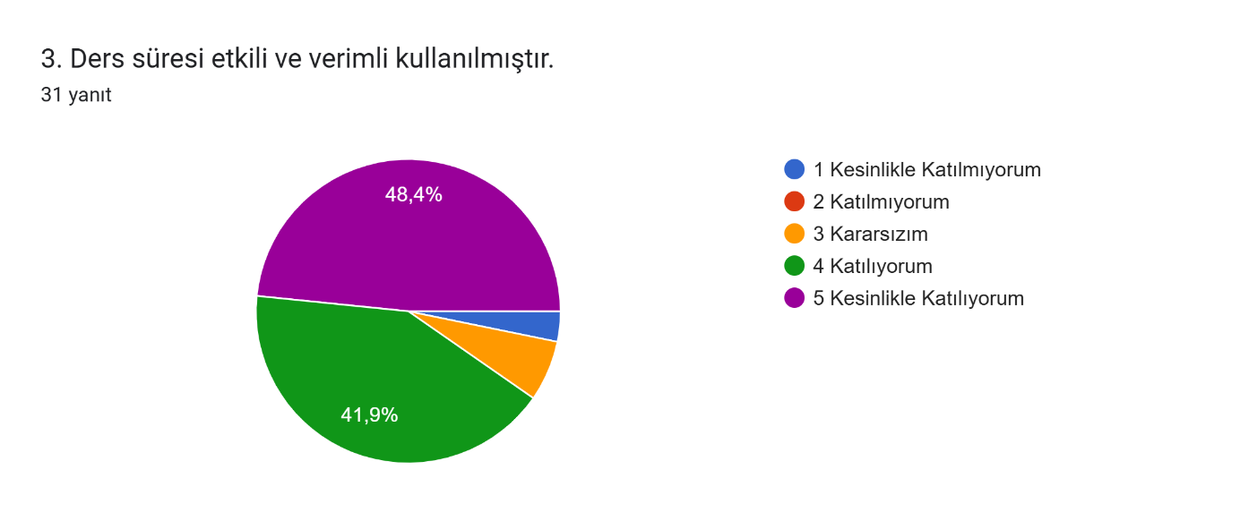
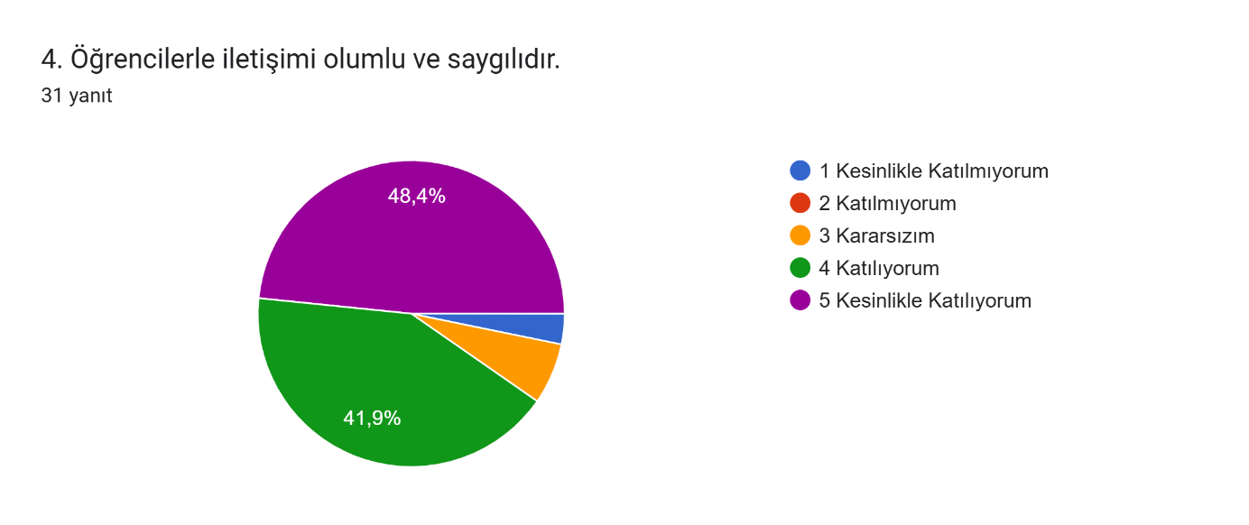
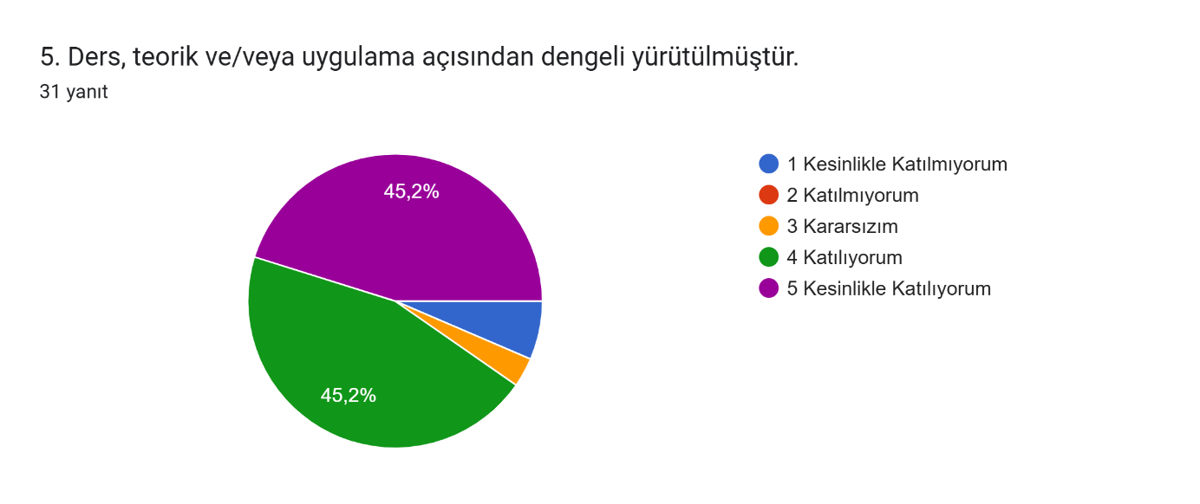
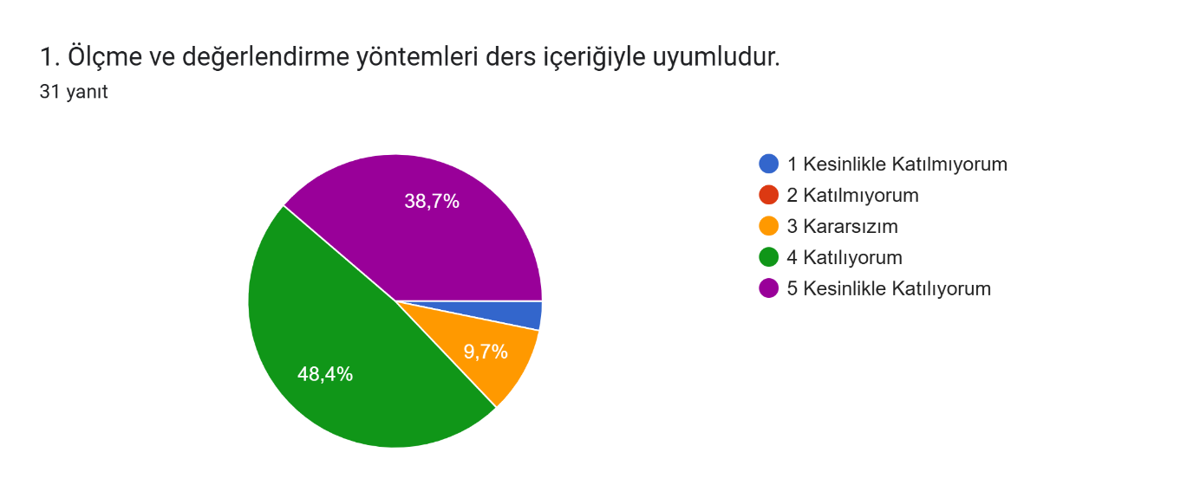
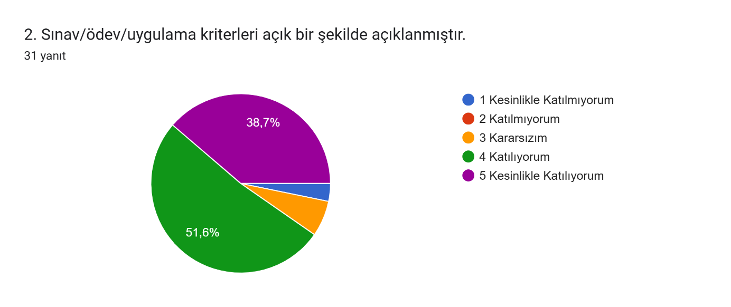
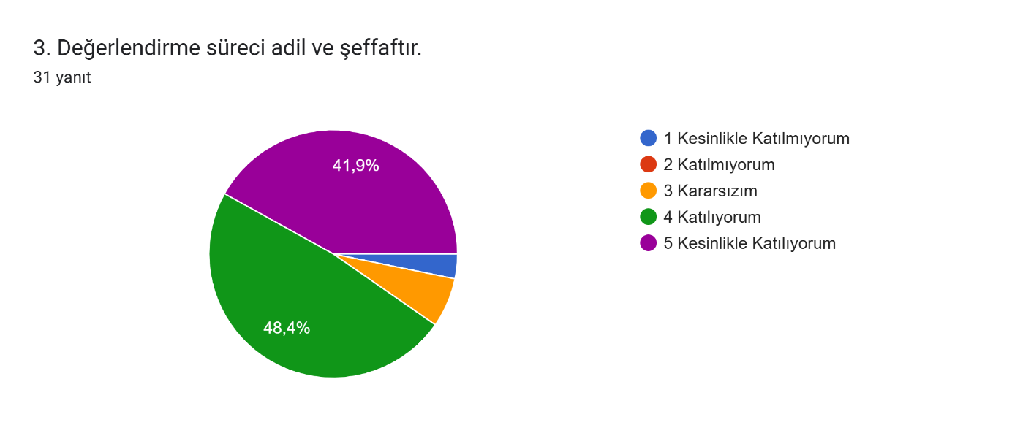

Derse Yönelik Görüş ve Öneriler
Ankete katılan 31 öğrencinin açık uçlu görüş ve önerileri incelendiğinde, katılımcıların büyük çoğunluğunun dersle ilgili olumlu geri bildirimlerde bulunduğu görülmektedir. Yanıtların önemli bir kısmı “Yok”, “Hayır” veya “Teşekkür ederim” gibi ifadelerden oluşmakta olup, bu durum öğrencilerin ders içeriği ve işleyişine yönelik belirgin bir memnuniyetsizlik bildirmediklerini düşündürmektedir. Bazı öğrenciler öğretim elemanının yaklaşımını samimi ve destekleyici olarak nitelendirmiş, bu durumun derse olan ilgilerini artırdığını belirtmiştir. Az sayıda geri bildirimde ise sınav sürecinin zorluğuna dikkat çekilmiştir.

Geliştirilmesi Gereken Yönler
Ölçme ve değerlendirme sürecinin, öğrencilerin algıladığı zorluk düzeyi göz önünde bulundurularak daha dengeli ve yapılandırılmış şekilde planlanması faydalı olabilir. Dersin mevcut açık ve anlaşılır anlatım yapısının sürdürülmesi önemlidir. Öğrencilerin derse aktif katılımını artıracak örnek olaylar ve görsel destekler, öğrenmenin kalıcılığını güçlendirebilir.

